《机械运动》学习任务单

**请观看《机械运动》微课，完成以下内容：**

1. 日常生活中我们可以用不同的方法来比较物体运动的快慢，下图中a、b、c三人同时从同一起跑线开始，则甲图中最快的是______，其比较的方法是_____________________________乙图中最快的是________，其比较的方法是______________________________;

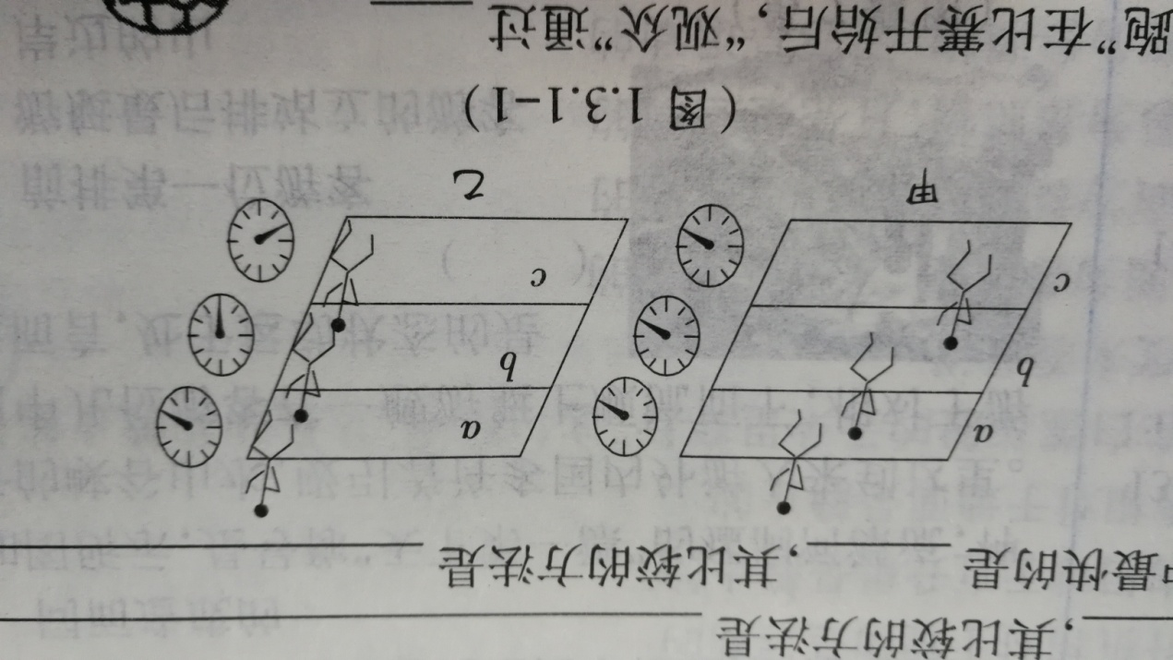

2．一个物体做匀速直线运动的依据是（ ）

A． 只需物体的速度大小不变

B．每间隔1s沿直线运动的路程相等

C．1s内运动5m，2s内运动10 m，3s内运动15m

D．在任何相等的时间内，沿直线运动的路程都相等

3.下面关于速度的说法正确的是（ ）

A.速度是表示物体运动快慢的物理量

B.速度是表示物体通过路程长短的物理量

C.速度是表示物体运动的物理量

D.做匀速直线运动的任何物体它们的速度都相等

4．体育课上小明在跑1000m时，前500m用时100s，后500m用时120s，小明前、后500 m及1000m全程的平均速度各是多少？

5. 某高速上某区间测速路段两个测速点之间的距离是24km，该路段对小客车限速的最高值是120km/h，最低限速是60km/h，请问，小客车在多长时间内通过是该路段是不违章的？